简易数字频率计的课程设计
- 题目要求：
- 采用直接测量法进行测量
- 电路设计与仿真：
- 放大整形电路的设计与波形输出：
采用的是两个运放对其进行放大整形输出，输入为频率可调的正弦波信号，输出为方波信号通过一个比较器电路和反向比例运算电路实现，也可以使用555定时器构成的施密特触发器将正弦波产生为方波信号。电路输入的幅值不能超过5V。频率范围不可超过所选运放的适合频率范围。

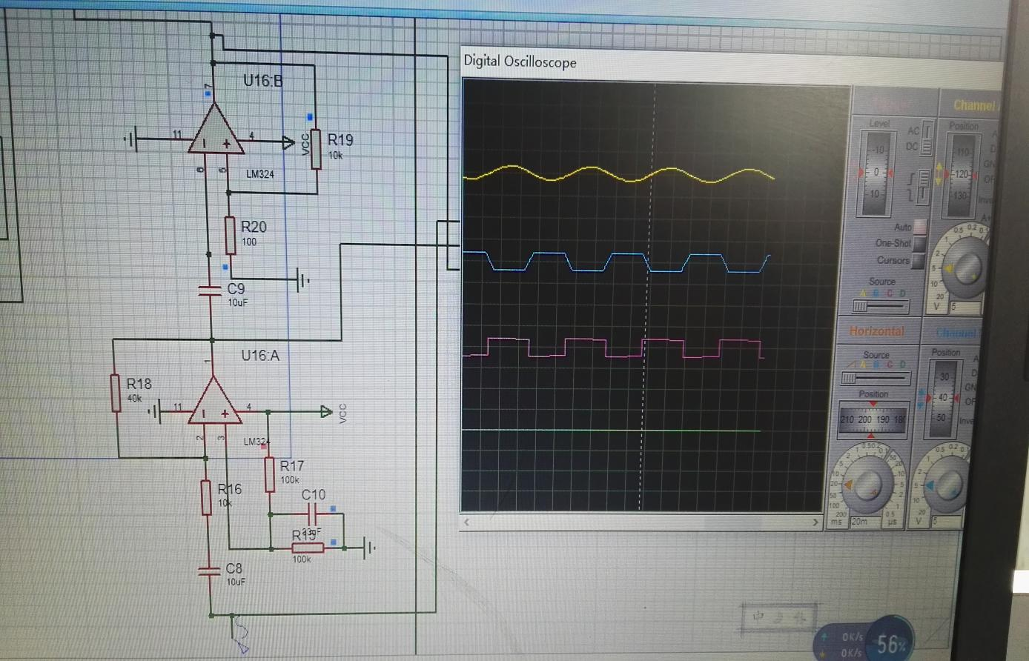

2. 时基电路的分析和设计及其虚拟示波器显示方波信号：
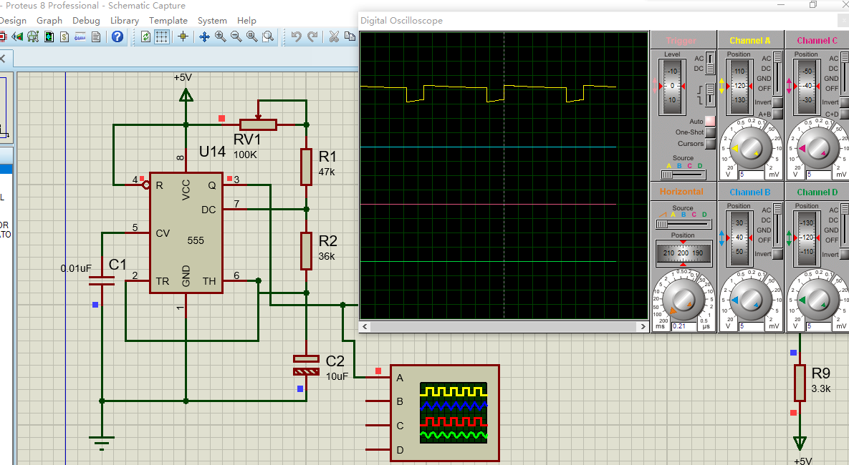

采用555定时器构成的多谐振荡器产生一个标准时间信号（高电平持续时间按照题目而定）如下图：
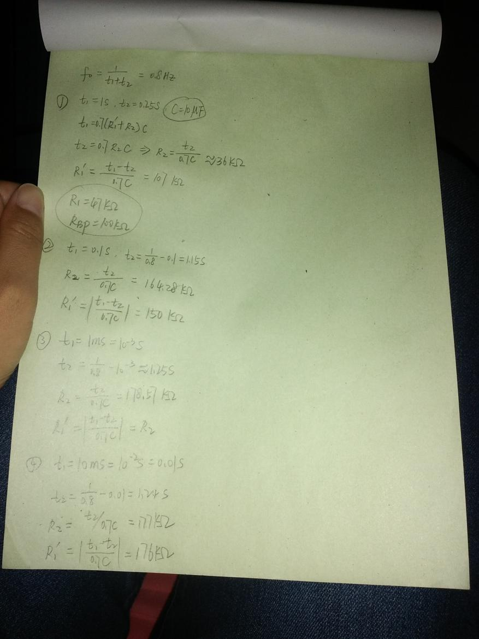

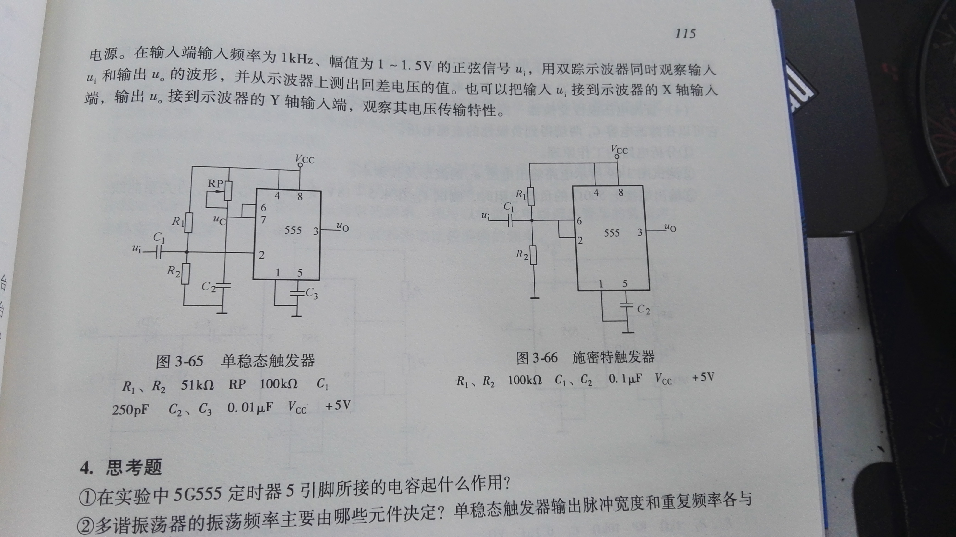

3.74LS123组成的逻辑控制电路的设计
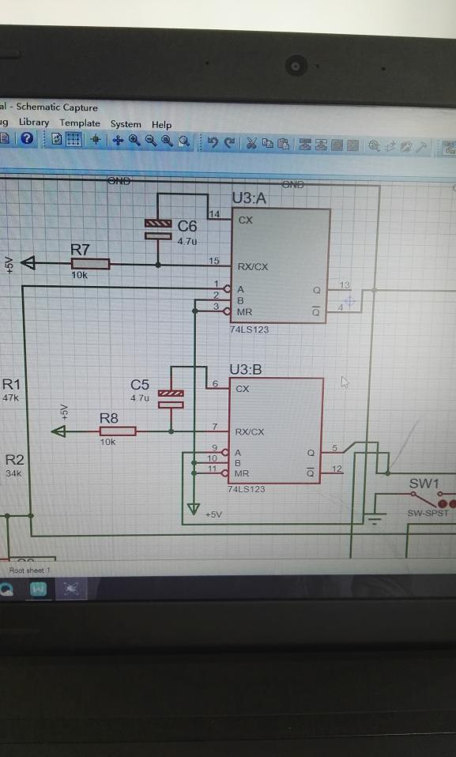

74LS123是一个双单稳态触发器，可以产生时基信号结束产生负跳变产生锁存信号，锁存信号的负跳变有用来产生清零信号。脉冲信号有两个单稳态触发器74123产生。
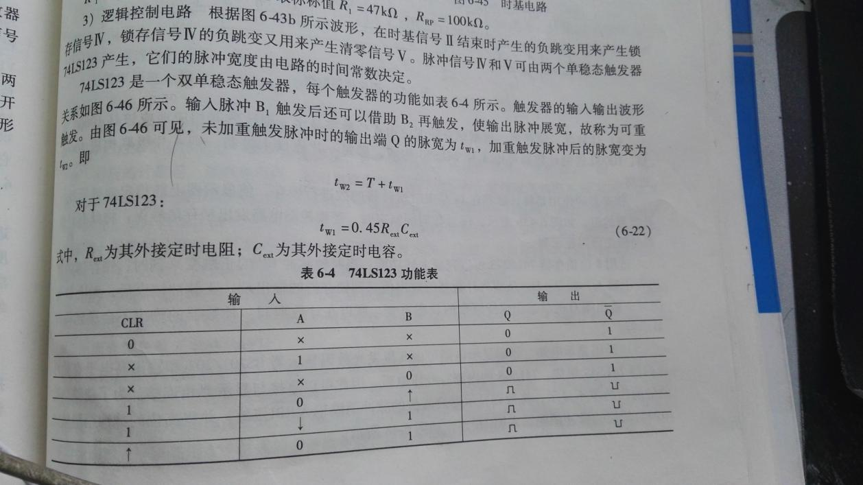

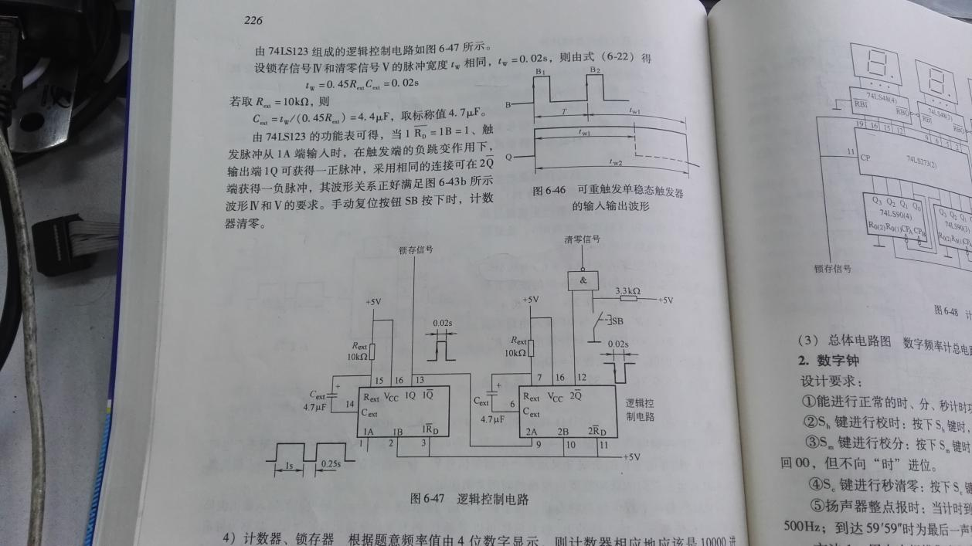

4.计数器电路与译码器显示电路：

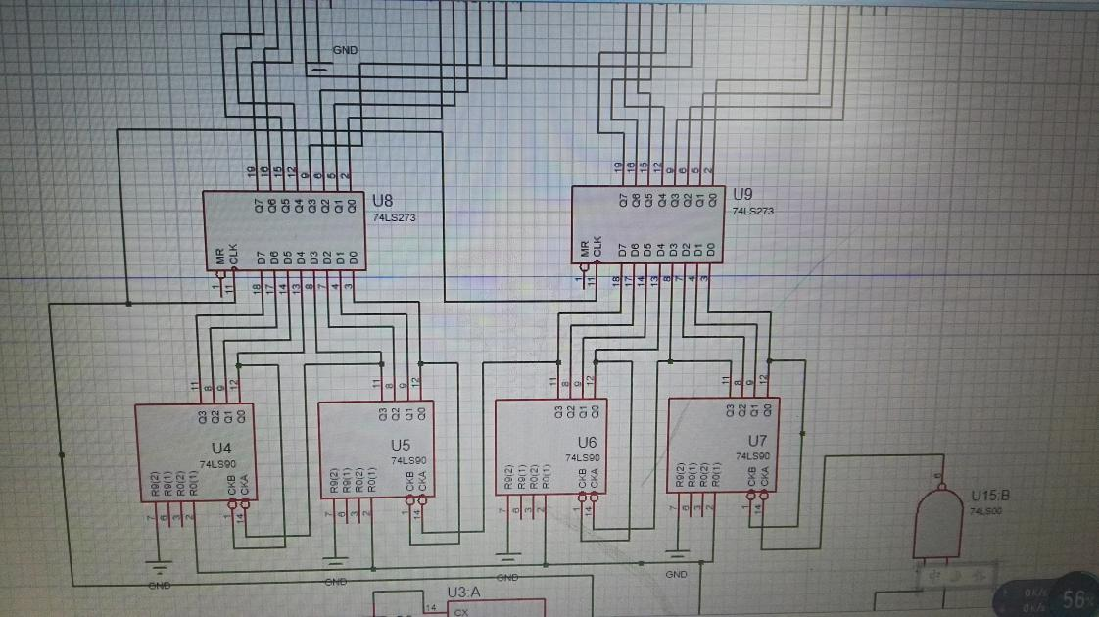

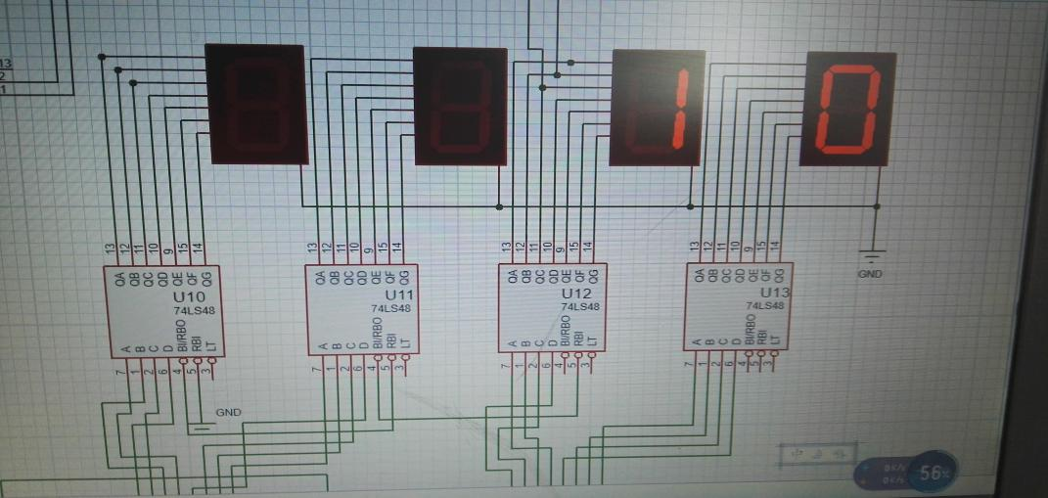

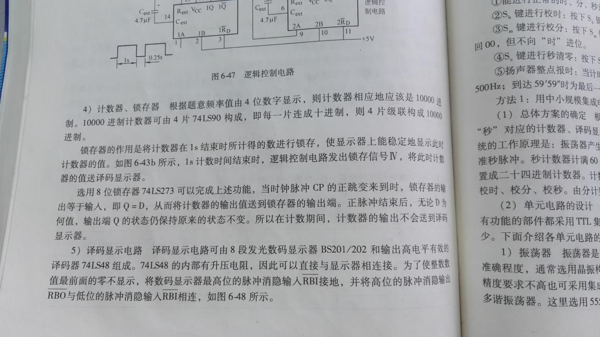

整体电路信号波形输出：
